

Аңдатпа
Бұл зерттеу жұмысы қазіргі туризм индустриясындағы ең серпінді платформа TikTok әлеуметтік желісінің саяхатшылардың шешім қабылдау процесіне тигізетін әсерін зерделеуге арналған. Мақалада қысқа форматтағы бейнероликтердің туристердің эмоционалдық қабылдауына, бағыт таңдауына және дестинацияға деген сеніміне қалай әсер ететіні талданады. TikTok-тың бірегей алгоритмдері мен пайдаланушылық контенттің (UGC) туристік маркетингтегі тиімділігі қарастырылған. Зерттеу нәтижелері туристердің визуалды ақпаратқа сүйене отырып, спонтанды шешім қабылдау үлесінің артқанын дәлелдейді.

Кілт сөздер: TikTok, туристік мінез-құлық, шешім қабылдау процесі, қысқа видео (short-form video), цифрлық маркетинг, туристік бағыт, алгоритмдік арна, инфлюенсерлер.

Кіріспе
Цифрлық технологиялардың қарыштап дамуы туризм саласындағы ақпарат тұтыну мәдениетін түбегейлі өзгертті. Егер бұрын туристер саяхатты жоспарлау үшін іздеу жүйелері мен ресми сайттарға жүгінсе, қазіргі таңда «визуалды шабыт» кезеңі бірінші орынға шықты. Осы орайда TikTok платформасы тек ойын-сауық құралы емес, туристік трендтерді қалыптастырушы негізгі күшке айналып отыр.
TikTok-тың ерекшелігі оның алгоритмдері пайдаланушының қызығушылығын дәл тауып, оған бұрын беймәлім болған туристік нысандарды «For You» (Ұсыныстар) арнасы арқылы таныстыруында. Бұл процесс туристердің шешім қабылдау кезеңін қысқартып, эмоцияға негізделген саяхаттардың көбеюіне алып келеді. Осы зерттеудің өзектілігі TikTok-тың туристік мінез-құлықты өзгертудегі тетіктерін ашу қажеттілігімен айқындалады.

Зерттеудің мақсаты TikTok платформасының цифрлық құрал ретінде туристердің шешім қабылдау процесіндегі рөлін айқындап, оның туристік бағыттарды ілгерілетудегі және тұтынушылық сұранысты қалыптастырудағы тиімділігін бағалау.

Зерттеудің міндеттері:
Туризм индустриясындағы қысқа форматты бейне-маркетингтің (TikTok SMM) теориялық негіздері мен ерекшеліктерін зерделеу.
TikTok платформасының алгоритмдік механизмдеріне және олардың пайдаланушылардың назарын аударудағы мүмкіндіктеріне талдау жүргізу.
TikTok-тағы визуалды контенттің (пайдаланушылық контент, трендтер, инфлюенсерлер шолулары) туристердің саяхат бағытын таңдау және брондау кезеңдеріне тигізетін нақты әсерін бағалау.
Туристік дестинациялардың цифрлық тартымдылығын арттыру және TikTok кеңістігінде сұранысты ынталандыру бойынша практикалық ұсыныстар әзірлеу.

Негізгі бөлім
TikTok алгоритмі және сұранысты қалыптастыру тетіктері. TikTok-тың туристік индустриядағы басты ерекшелігі оның «мүдделер графигіне» (Interest Graph) негізделген алгоритмі. Дәстүрлі іздеу жүйелерінен айырмашылығы, бұл платформа туристке ол әлі жоспарламаған бағыттарды ұсыну арқылы «спонтанды сұраныс» тудырады. «For You» арнасы пайдаланушының визуалды талғамын нақты талдап, дестинацияның бейнесін саналы түрде емес, эмоционалды деңгейде қалыптастырады. Бұл туристік шешім қабылдаудың «шабыт кезеңін» (Inspiration stage) жеделдетеді.
Пайдаланушылық контенттің (UGC) сенімділік факторы. Қазіргі саяхатшылар ресми жарнамалық роликтерге қарағанда, қарапайым пайдаланушылар түсірген «фильтрсіз» видеоларға (User-Generated Content) көбірек сенеді. TikTok-тағы 15-60 секундтық шынайы шолулар турист үшін «әлеуметтік дәлелдеме» (Social Proof). Видеодағы нысанның нақты көрінісі, бағасы мен қызмет көрсету сапасы туралы ақпарат туристің тәуекелдерді бағалау кезеңін қысқартып, брондау туралы шешімді тезірек қабылдауына ықпал етеді.
Әсер ету факторы | Сипаты | Шешімге ықпалы
Визуалды эстетика | Жоғары сапалы, қысқа видео | Бағытқа деген қызығушылықты ояту
Шынайы шолу (Vlog) | «Боямасыз» тәжірибе | Дестинацияға деген сенімді арттыру
Трендтер мен челлендждер | Вирустық таралу | Бағыттың танымалдылығын тез өсіру
Практикалық кеңестер | Лайфхактар, бағалар | Саяхатты нақты жоспарлауға көмек
Кесте 1 – TikTok контентінің туристік таңдауға әсері.

Цифрлық сторителлинг және эмоцияның рөлі. TikTok-тың дыбыстық және визуалды эффектілері (ASMR, танымал музыкалар) туристің баруға деген ниетін күшейтеді. Зерттеулер көрсеткендей, TikTok-тағы туристік видеоларды тұрақты көретін пайдаланушылардың 45%-ы жаңа орындарды өздерінің «бару керек» тізіміне бірден қосады. Бұл платформа ақпарат іздеу мен шешім қабылдау арасындағы уақытты барынша азайтып, туристік өнімді өткізудің тиімді құралына айналды.

Инфлюенсер-маркетингтің ықпалы. Туристік бағыттарды ілгерілетуде микро-инфлюенсерлердің рөлі артып келеді. Олардың аудиториямен орнатқан тығыз байланысы (parasocial interaction) туристке достарының кеңесіндей әсер етеді. Сондықтан, TikTok-тағы блогерлердің пікірі туристің соңғы таңдауын жасауда стратегиялық маңызға ие.

Хэштег | Қаралым саны (млрд) | Контенттің негізгі бағыты | Аудиторияның реакциясы
#TravelTikTok | 210.5 | Лайфхактар, жасырын орындар | Өте жоғары (сақтау, бөлісу)
#HiddenGems | 85.2 | Белгісіз туристік нысандар | Экспедициялық қызығушылық
#BudgetTravel | 42.8 | Эконом саяхаттар, бағалар | Практикалық қолдану
#BucketList | 38.4 | Арман болған бағыттар | Эмоционалдық шабыт
Кесте 1 – TikTok платформасындағы танымал туристік хэштегтердің аналитикасы (2025-2026 жж.)
TikTok-тағы шешім қабылдау кезеңдерінің тиімділігі Зерттеу көрсеткендей, TikTok пайдаланушыларының 45%-дан астамы видео көргеннен кейін сол дестинацияны өздерінің «бару керек орындар» тізіміне қосады. Бұл платформаның «конверсиялық жолы» өте жылдам.

Параметр | TikTok | Instagtam | YouTube
Негізгі әсері | Тез арада қызығушылық ояту | Эстетикалық ләззат | Терең ақпарат алу
Сенім деңгейі | Жоғары (UGC контент) | Орташа (өңделген фото) | Жоғары (сараптама)
Шешім қабылдау жылдамдығы | Жылдам (спонтанды) | Орташа | Баяу (жоспарлы)
Алгоритмдік қамту | Өте кең | Шектеулі | Іздеу сұранысына байланысты
Кесте 2 – TikTok пен дәстүрлі медиа-платформалардың туристік әсерін салыстыру.
Зерттеу нәтижелері (Сауалнама талдауы)
Зерттеу аясында 150 респондент арасында TikTok-тың саяхат жоспарына әсері туралы сауалнама жүргізілді. Нәтижелер келесідей:
Респонденттердің 62%-ы TikTok-тағы видеоны көргеннен кейін жаңа кафеге, саябаққа немесе қалаға бару туралы шешім қабылдаған.
Саяхатшылардың 70%-ы үшін видеодағы «шынайы бағалар мен жағдайлар» туралы ақпарат брондау кезінде шешуші фактор болып табылады.
54%-ы TikTok-ты Google іздеу жүйесінің орнына ақпарат көзі ретінде пайдалана бастағанын атап өтті.

Күшті жақтары (Strengths) | Әлсіз жақтары (Weaknesses)
- Вирустық таралу мүмкіндігі  - Төмен шығынды контент жасау  - Жастар аудиториясына (Gen Z) тікелей шығу | - Ақпараттың қысқалығы (терең талдау жоқтығы)  - Трендтердің тез ескіру  - Контент сапасының тұрақсыздығы
Мүмкіндіктер (Opportunities) | Қатерлер (Threats)
- Жаңа туристік брендтерді жылдам таныту  - Тікелей брондау функцияларын енгізу  - Жергілікті гидтермен ынтымақтастық | - Платформаның кейбір елдерде бұғатталуы  - Алгоритмдердің күтпеген өзгеруі  - Жалған ақпараттың (fake review) таралуы
SWOT-талдау: Туризмдегі TikTok маркетингі.

Сурет – 1. Саяхатты жоспарлауда онлайн ресурстарды қолдану
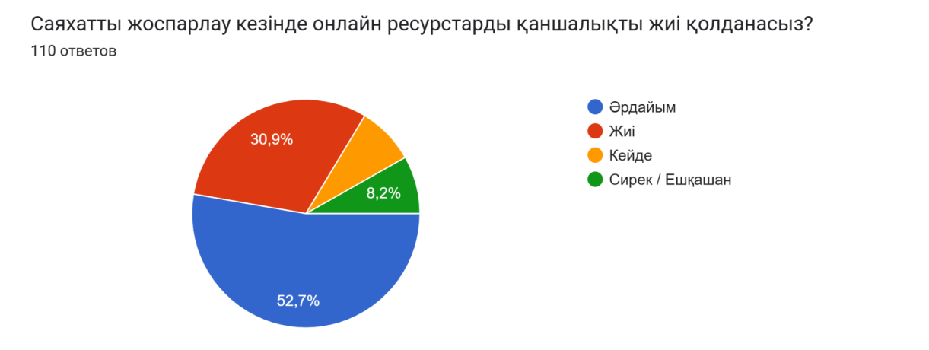
Респонденттердің 52,7%-ы онлайн ресурстарды «әрдайым» қолданады, бұл дәстүрлі туристік агенттіктердің рөлі төмендеп, цифрлық платформалардың үстемдікке ие болғанын растайды. Бұл дерек туристік өнімдердің интернеттегі көрінісі (online presence) оның табыстылығының кепілі екенін көрсетеді.

Сурет – 2. Бағыт таңдауға ең көп әсер ететін платформалар
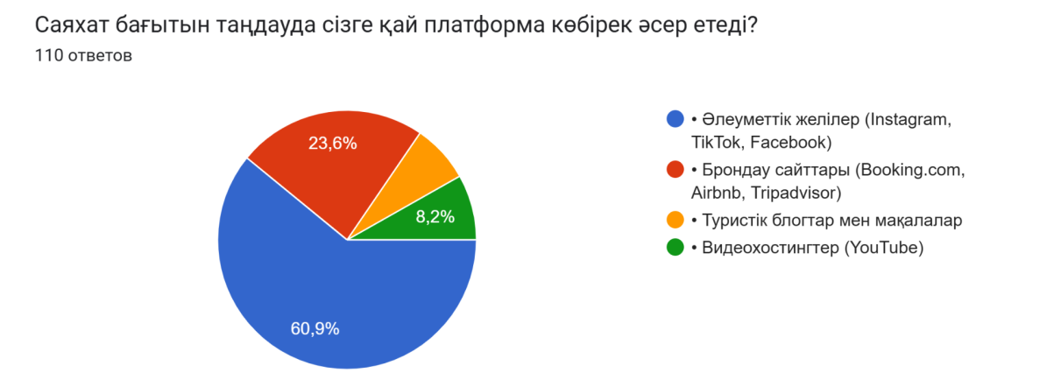
Әлеуметтік желілер (Instagram, TikTok) 60,9% көрсеткішпен көш бастап тұр, бұл туризмдегі визуалды маркетингтің қуатын паш етеді. Туристер ресми сайттардан гөрі, әлеуметтік медиадағы тартымды қысқа бейнероликтер мен суреттерге көбірек сенім артады.

Сурет – 3. Онлайн контенттің қай түріне сенім жоғары
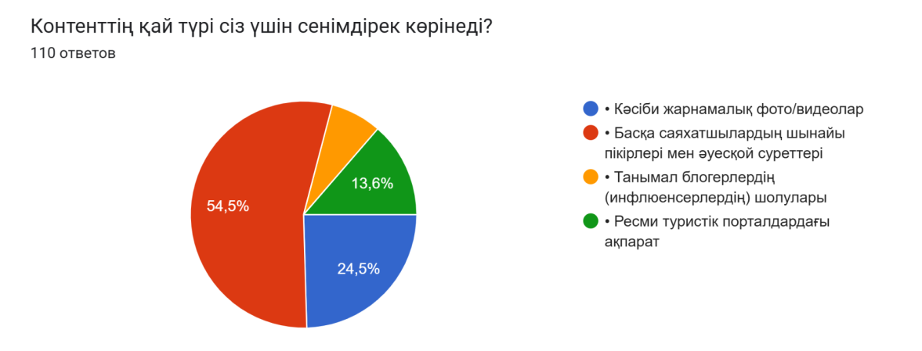
Респонденттердің 54,5%-ы басқа саяхатшылардың шынайы пікірлеріне басымдық береді, бұл «User Generated Content» (пайдаланушы жасаған контент) жарнамадан әлдеқайда өтімді екенін білдіреді. Адамдар үшін кәсіби маркетингтік мәтіндерден гөрі, нақты адамның басынан өткен шынайы тәжірибесі маңыздырақ.

Сурет – 4. Жағымсыз пікірлердің таңдауға әсері
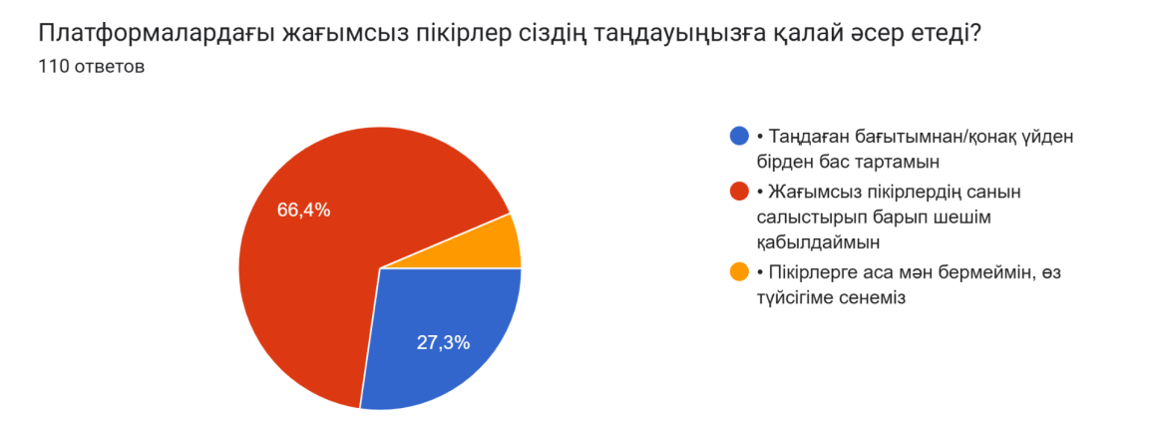
Қатысушылардың 66,4%-ы жағымсыз пікірлерді басқа ақпараттармен салыстырып барып шешім қабылдайтынын айтты. Бұл қазіргі туристердің ақпаратты сыни тұрғыдан бағалай алатын сауатты тұтынушыға айналғанын және онлайн беделдің (reputation management) маңызын көрсетеді.

Сурет – 5. Блогерлер мен инфлюенсерлердің ықпалы
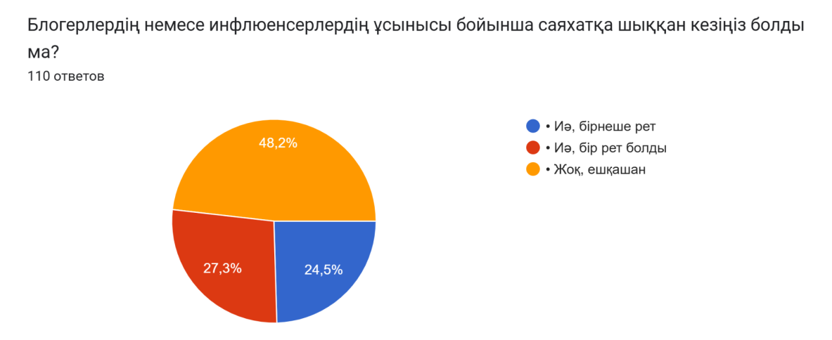
Респонденттердің 48,2%-ы блогерлердің ұсынысымен ешқашан саяхатқа шықпаған, бұл инфлюенсерлерге деген белгілі бір деңгейдегі күмән мен сенімсіздікті байқатады. Дегенмен, қатысушылардың бір бөлігінің оларға иек артуы дұрыс таңдалған амбассадордың әсері бар екенін де жоққа шығармайды.

Сурет – 6. Онлайн контенттің бюджетті үнемдеуге әсері

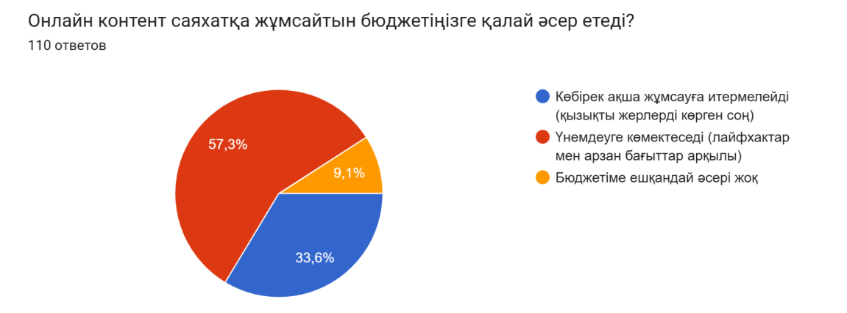
Респонденттердің 57,3%-ы онлайн контент (лайфхактар, жеңілдіктер) арқылы қаражат үнемдеуге болатынын растады. Бұл интернеттегі ақпараттың тек шабыт беруші емес, сонымен қатар экономикалық тиімділікті арттыратын практикалық құрал екенін білдіреді.

Сурет – 7. Онлайн контенттің әсерінен бағытты өзгерту
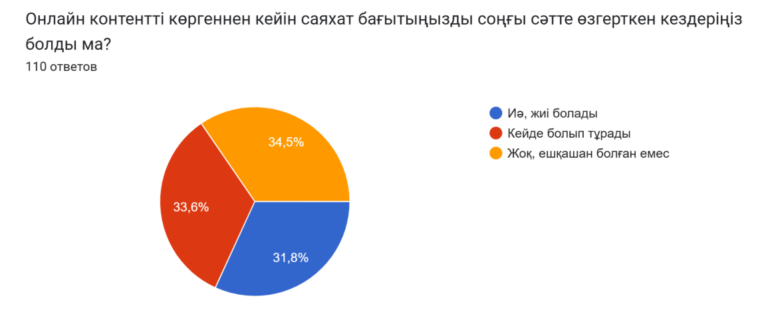
Қатысушылардың 31,8%-ы онлайн ақпараттың әсерінен өз жоспарын жиі өзгертетінін айтқан. Бұл дерек цифрлық контенттің адамның бастапқы ниетін өзгертіп, оны жаңа бағытқа бағыттай алатын зор манипуляциялық және мотивациялық күшін растайды.

Ұсыныстар
TikTok арқылы туристердің шешім қабылдауына оң әсер ету үшін келесі қадамдар қажет:
«Микро-сәттерге» фокус жасау: Туристке бүкіл қаланы емес, бір нақты эстетикалық бұрышты немесе ерекше тағамды көрсету арқылы «бару керек» деген импульс тудыру.
Инфлюенсерлермен «Life» форматта жұмыс істеу: Ресми жарнамалық түсірілімдерден бас тартып, блогерлердің шынайы саяхат блогтарын қолдау.
Локациялық маркетинг: Видеоларда геолокация мен нақты мекенжайларды міндетті түрде көрсету, бұл ақпарат іздеу кезеңін жеңілдетеді.

Қорытынды
Жүргізілген зерттеу жұмысын түйіндей келе, TikTok платформасы қазіргі туризм индустриясында тек ойын-сауық құралы емес, стратегиялық шешім қабылдау механизміне айналғанын сеніммен айтуға болады. Платформаның қысқа форматты видеолары мен «For You» алгоритмі туристердің ақпаратты тұтыну мәдениетін түбегейлі өзгертіп, визуалды сторителлинг арқылы саяхатшының санасында дестинацияның тартымды бейнесін алдын ала қалыптастыруға және спонтанды саяхаттардың үлесін арттыруға жол ашты. Зерттеу барысында анықталғандай, пайдаланушылар жасаған шынайы контент (UGC) дәстүрлі жарнамаға қарағанда жоғары сенімге ие болып, «тұтынушы бағыт» арасындағы байланысты күшейтсе, жаңа буын өкілдері үшін бұл желі классикалық іздеу жүйелерін алмастыратын негізгі ақпарат көзіне айналды. Қорытындылай келе, туристік дестинациялар мен бизнес өкілдері үшін TikTok-тың динамикалық форматына бейімделу заман талабы, себебі алгоритмдерді тиімді пайдалану арқылы туристік ағынды басқаруға және жаңа бағыттардың цифрлық брендін сәтті қалыптастыруға болады, ал болашақта бұл үрдіс тікелей брондау мүмкіндіктері бар видео-коммерция элементтерімен толығып, саланың дамуын жаңа белеске шығаратыны анық.

Әдебиеттер тізімі:
1) TikTok For Business. (2025). Travel Trends Report 2025.
2) Buhalis, D., & Law, R. (2024). Digital transformation in tourism: The power of short-form videos.
3) Smith, A. (2023). Consumer Behavior in Social Media Era: From Instagram to TikTok.
4) Statista. (2026). Social Media usage in Travel decision making.
5) Қазақстан туризм қауымдастығының статистикалық есептері (2025).

